#### Định nghĩa Model

#### Thêm RecyclerView vào trong layout

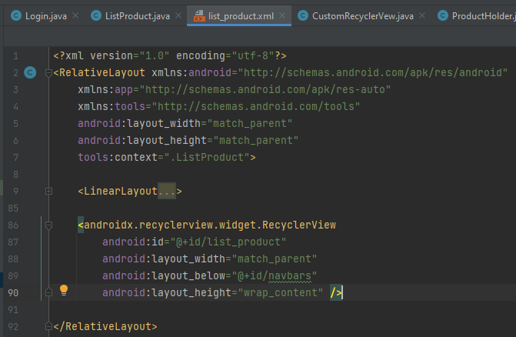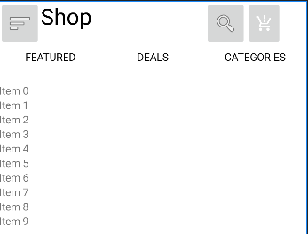

#### Tạo ra Custom layout để xác định một item được biểu diễn như nào

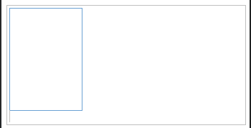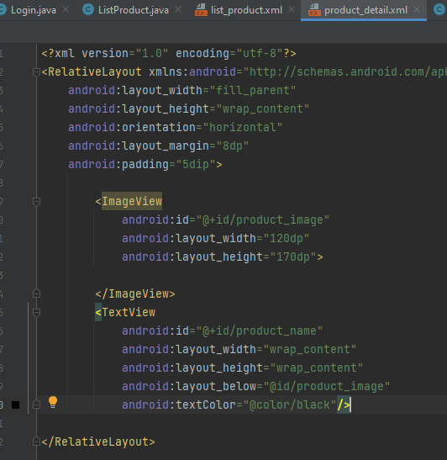

#### Tạo ra RecyclerView.Adapter

ProductHolder.java

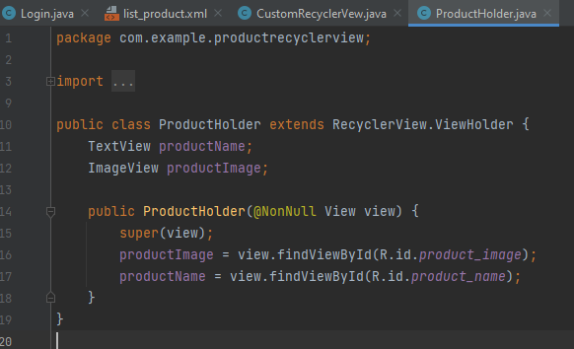

CustomRecyclerVew.java

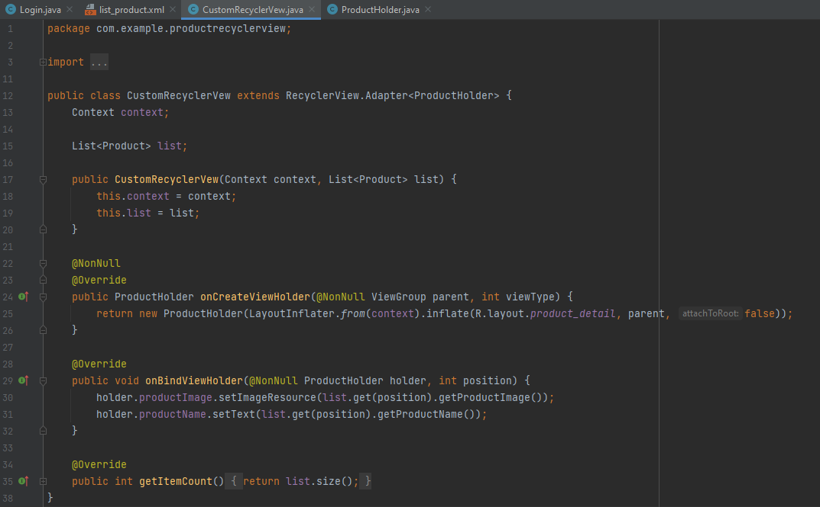

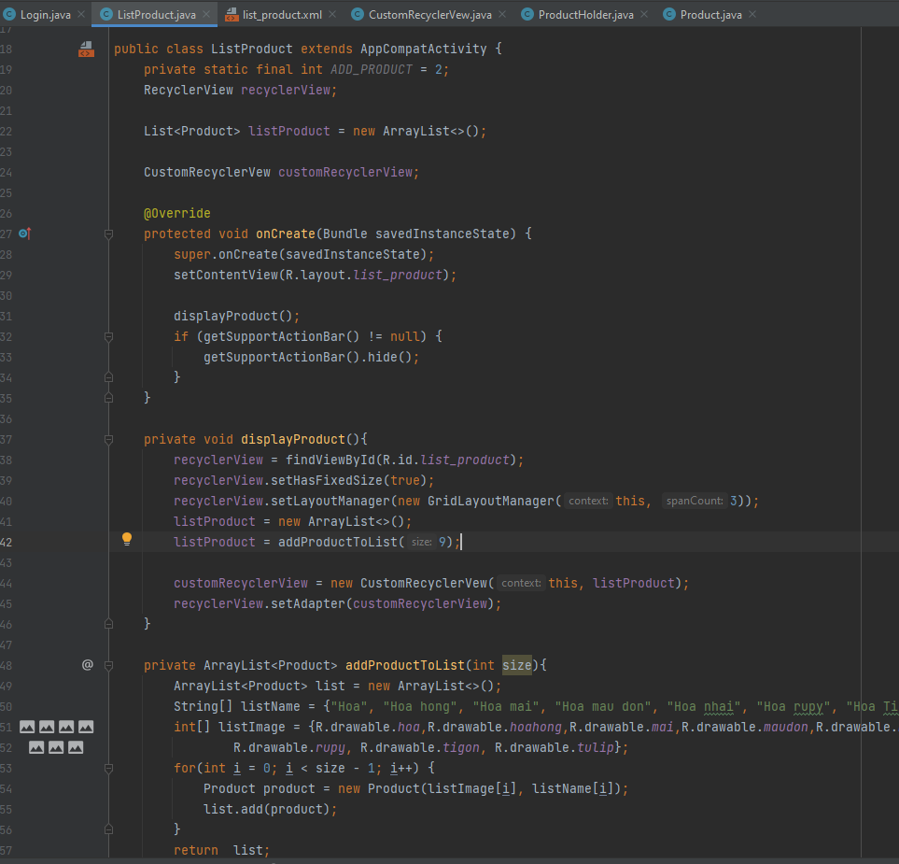**Kết nối Adapter với RecyclerView**